《电路原理》复习题
一、填空题
1、正弦信号u =141.4sin（100πt –300）V，其周期T=( )，角频率ω=( ) ，初相角φ=( )，有效值U =( )。
2、变压器的作用有（ ）（ ）和阻抗匹配。
3、在R、L串联电路中UR =4伏，UL=3伏，R=8欧，XL=（ ）欧，功率因数为（ ）。
4、基尔霍夫定律包括（ ）和（ ）。
5、基尔霍夫定律包括（ ）和（ ）。
6、变压器的主要功能有变压、（ ）和（ ）。
7、由（ ）元件构成的、与实际电路相对应的电路称为（ ），这类电路只适用 参数元件构成的低、中频电路的分析。
8、大小和方向均不随时间变化的电压和电流称为（ ）电，大小和方向均随时间变化的电压和电流称为（ ）电，大小和方向均随时间按照正弦规律变化的电压和电流被称为 （ ）电。
9、实际电气设备大多为感性设备，功率因数往往较低 。若要提高感性电路的功率因数，常采用人工补偿法进行调整，即在（ ）。
二、选择题
1. 电路如图所示, 若$R$、$U_{S}$、$I_{S}$均大于零，, 则电路的功率情况为（ ）
A. 电阻吸收功率, 电压源与电流源供出功率
B. 电阻与电压源吸收功率, 电流源供出功率
C. 电阻与电流源吸收功率, 电压源供出功率
D. 电阻吸收功率, 电流源供出功率，电压源无法确定
图1 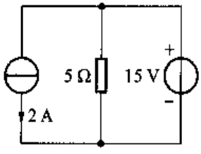图2
2. 电路如图所示，则理想电流源的功率情况是（ ）
A．吸收30W功率
B．发出30W功率
C．吸收75W功率
D．发出75W功率
3.用叠加定理可求得图3所示电路中ab端的开路电压$U_{\text{ab}}$为（ ）
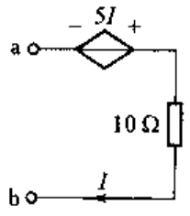
A. 8.5 V B. 7.5 V C. 6 V D. 6.5 V
图3 图4
4.图4所示电路中，ab端等效电阻为（ ）
A．10Ω B. -5Ω C. 5 Ω D. 不确定
5.已知一阶电路的电压响应为 V，则该电路的电压初始值为（ ）
A．-3 V B. -2 V C. 3 V D. 2 V
6. 如图5所示电路原已处于稳态,当$t=0$时开关闭合,则$i\left(0_{+}\right)$等于（ ）
A. $\frac{1}{3}$ A B. $\frac{2}{3}$ A C. -1 A D. 1 A
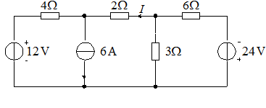
图 5 图6
7. 如图6所示电路中，24 V电压源单独作用于电路时产生的电流$I$的分量应为（ ）
A. -6 A B. 0
C. -2 A D.-1 A
8. 理想运放工作于线性区时，以下描述正确的是（ ）
A. 只具有虚短路性质 B. 只具有虚断路性质
C. 同时具有虚短路和虚断路性质 D. 不具有明确性质
9. 用△–Y等效变换法，求图7中A、B端的等效电阻RAB为（ ）。
A. 6Ω B. 7Ω C. 9Ω D. 5Ω
图 7 图8
10. 在图8所示电路中，如果把每个元件作为一条支路处理，则图中支路数和结点数分别为（ ）。
A．8和4 B.11和6 C. 11和4 D. 8和6
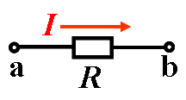
11、如图1所示，如果若 I = 5A，则电流的流向是（ ）。
（a）a 流向 b； （b）a 流向 b； （ c）不一定；
图1
12、对于电压源电动势而言，其内阻越小则其带载能力越（ ）。
（a）强； （b）弱； （c）不变
13、如图2所示，基尔霍夫电流定律正确的是（ ）。
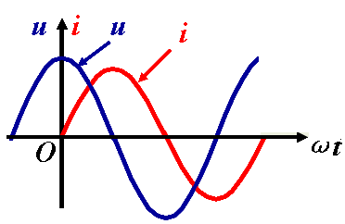
（a）I1+I2=I3；（b）I1+I2+I3=0；（c）I1-I2-I3=0； 图2
14、已知=141∠30oV,则U=( )。
（a）141V； （b）100V； （c）244V；
15、如图3所示，关于电压u和电流i初相位的正确说法是（）。
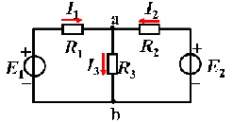
（a）u滞后i90o； （b）u超前i90o； （c）i超前u90o 16、额定转速为1450转/分的三相异步电动机，其额定转差率S约为（ ）。
（a） 0.033； （b）0.066； （c）0.0165；
17、一台三相异步电动机，其额定转速n=975 r/min，电源频率 f1=50 Hz。电动机的极对数为（ ）。 图3
（a）3； （b）2； （c）1；
18、一台变比为10的变压器，低压侧接有一5Ω的电阻，则在高压侧看进去，等效电阻为（ ）。
（a）50Ω； （b）500Ω；（ c）5000Ω；
19、在RLC串联电路中，下边正确的是（ ）。
（a）I=U/|Z|；（b）i=u/|Z|；（c）I=U/Z；
20、电路之所以产生暂态过程，是因为（ ）。
（a）电路复杂；（b）能量不能突变；（c）电源能量大；
三、计算题
1、 试求下图中各支路电流。
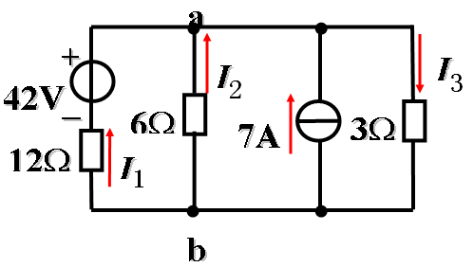
2、用回路电流法求解图10电路，并求20V电压源发出功率。
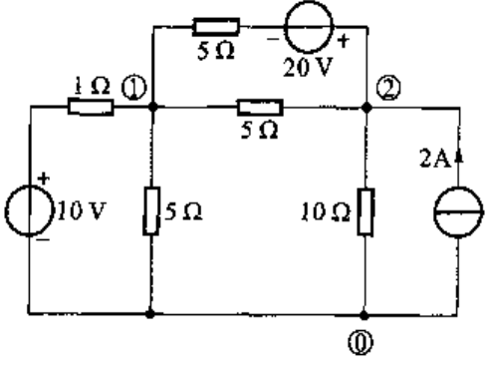
图10

3、使用节点电压法求解图9中5Ω电阻中流过的电路。 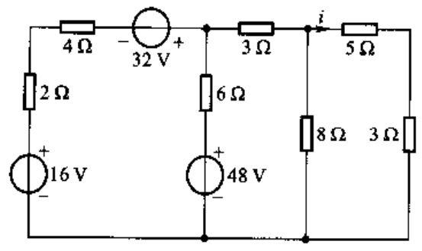
图 9
4、电路如下图所示，已知：IS=5A，R1=4Ω，R2=5Ω，R3=10Ω，L=3H，t=0时开关S断开，断开前电路已处于稳态，试用三要素法求电感L上的电流i3。
i₁
4Ω
5Ω
10Ω
R₁
R₂
R₃
i₂
i₃
+
-
5A
I_{S}
S
u_{L}
3H
L
t=0
5、试用戴维宁定理求2Ω电阻中的电流I。
6V
3Ω
+
–
+

–
12V
2A
6Ω
1Ω
1Ω
2Ω
I

6、使用戴维宁定理求解图11所示电路。
1）R_{L}为何值时其吸收最大功率。
2）R_{L}取上述值时，受控电流源的吸收功率。
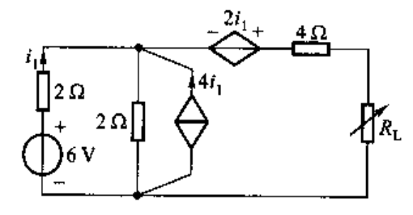图 11

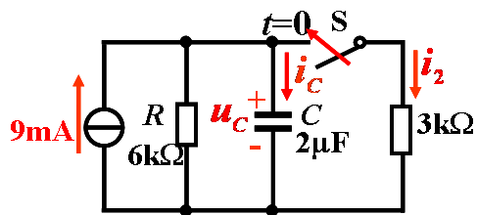
7、电路如图，t=0时合上开关S，合S前电路已处于稳态。试求电容电压 u_{c} 和电流i₂ 。（20分）

8、有一台三相电阻炉，每相负载电阻为11Ω，接于线电压为380V的对称三相电源上，试求联结成星形和三角形两种情况下负载的线电流和有功功率。

参考答案
- 填空题
1、正弦信号u =141.4sin（100πt –30⁰）V，其周期T=( 0.02 )，角频率ω=( 100π ) ，初相角φ=( -30⁰ )，有效值U =( 100v )。
2、变压器的作用有（ 变流 ）（ 变压 ）和阻抗匹配。
3、在R、L串联电路中U_{R} =4伏，U_{L}=3伏，R=8欧，X_{L}=（ 6 ）欧，功率因数为（ 0.8 ）。
4、基尔霍夫定律包括（ KVL ）和（ KCL ）。或者基尔霍夫电流和基尔霍夫电流。
5、基尔霍夫定律包括（基尔霍夫电流定律）和（基尔霍夫电压定律 ）。
6、变压器的主要功能有变压、（ 变流 ）和（ 变阻 ）。
7、由 理想电路 元件构成的、与实际电路相对应的电路称为 电路模型 ，这类电路只适用 集总 参数元件构成的低、中频电路的分析。
8、大小和方向均不随时间变化的电压和电流称为 稳恒直流 电，大小和方向均随时间变化的电压和电流称为 交流 电，大小和方向均随时间按照正弦规律变化的电压和电流被称为 正弦交流 电。
9、实际电气设备大多为电感性设备，功率因数往往较低 。若要提高感性电路的功率因数，常采用人工补偿法进行调整，即在（ 电路两端并联上一个电容器 ）。
二、选择题
题号 | 1 | 2 | 3 | 4 | 5 | 6 | 7 | 8 | 9 | 10
答案 | D | A | D | C | D | C | D | C | B | B
题号 | 11 | 12 | 13 | 14 | 15 | 16 | 17 | 18 | 19 | 20
答案 | A | A | A | A | B | A | A | B | A | B
- 计算题
1、 试求下图中各支路电流。
答：此处给出一种求解方法

=18V

I₃=U_{ab}/3=6A
2、答：
列回路电流方程，如下
得
则电压源发出功率p=38.75W
3、答：
选择结点，并列写结点电压方程如下：
得
则电流i=2.4A
4、答：
$i_{3}(0+)=i_{3}(0−)=0A$ $u_{L}(0+)=5×I_{S}=5×5=\text{25}V$ $u_{L}(∞)=0V$
$i_{3}(∞)=\frac{R_{2}}{R_{2}+R_{3}}I_{S}=\frac{5}{5+\text{10}}5=\frac{5}{3}A$ $τ=\frac{L}{R_{2}+R_{3}}=\frac{3}{5+\text{10}}=0\text{.}2s$
$$∴i_{3}(t)=i_{3}(∞)+\left[i_{3}(0+)−i_{3}(∞)\right]e^{−\frac{t}{τ}}=\frac{5}{3}(1−e^{−5t})(A)(t≥0+) u_{L}(t)=\text{25}e^{−5t}(V)(t≥0+)$$
5、解：由戴维宁定理把2Ω看成开路，则I₁=(12-6)/(3+6)=2/3A I₂=2A
由基尔霍夫电压定律U-12+6*2/3+2*1=0得U=6V
R₀=1+1+3*6/（3+6）=4Ω
I=U/（R₀+P）=1A
6、1）Uoc=6V，使用加压求流法或加流求压法可得Req=4Ω，则根据最大功率传输可得当R_{L}=4Ω时，负载电阻可吸收最大功率；
2）R_{L}=4Ω时，可得结点1的电压值U_{n1}=57/12V，由此可得受控电流源的电流输出值4i₁=2.5A，则受控电流源吸收的功率为P=UI=-57/12×2.5=-11.875W，受控源实际发出功率11.875W。
7、解：U_{C（0+）}=U_{C（0-）}=54V U_{C（∞）}=18V
I_{2（0+）}=54/3=0.018Ω I_{2（∞）}=0.006A
ζ=R₀C=4*10⁻³
U_{C}= U_{C（∞）}+[ U_{C（0+）}- U_{C（∞）}]e^{-t/ζ}=18+36e^{-250t}
I₂= I_{2（∞）}+[ I_{2（0+）}- I_{2（∞）}] e^{-t/ζ}=0.006+0.012 e^{-250t}
8、有一台三相电阻炉，每相负载电阻为11Ω，接于线电压为380V的对称三相电源上，试求联结成星形和三角形两种情况下负载的线电流和有功功率。（20分）。
解：联结成星形：U_{L}=√3U_{P} U_{P}=220V I_{L}=I_{P}= U_{P}/R=20A
P=3I²R=13200w所以线电流为20A，有功功率为13200w
联结成三角形时U_{L}=U_{P} I_{P}= U_{P}/R=34.5A I_{L}=√3I_{P}=59.8A
P=√3U_{L} I_{L}cosϕ=39.4Kw
所以线电流为59.8A，有功功率表为39.4Kw

